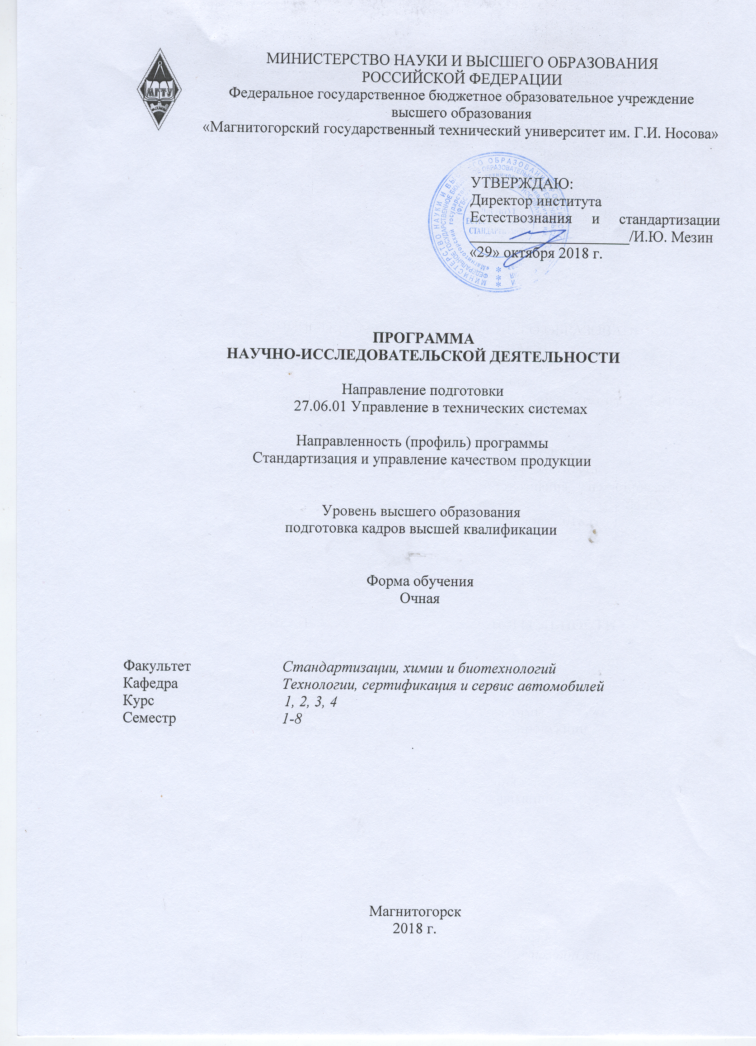
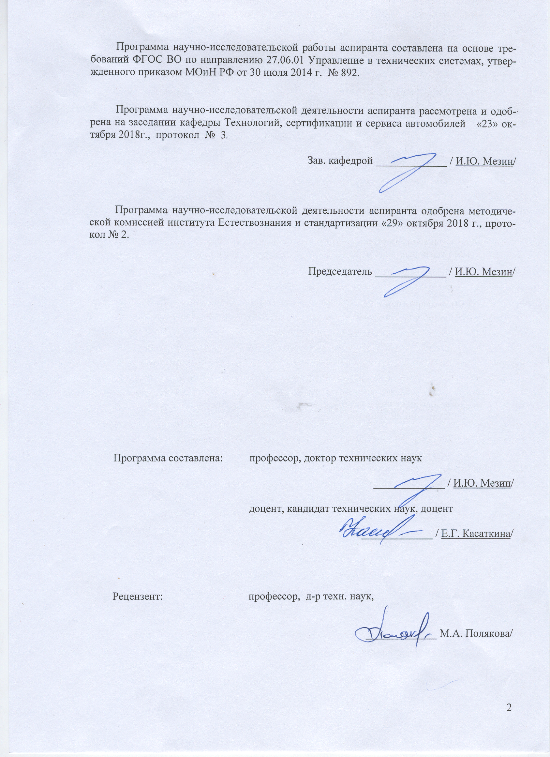
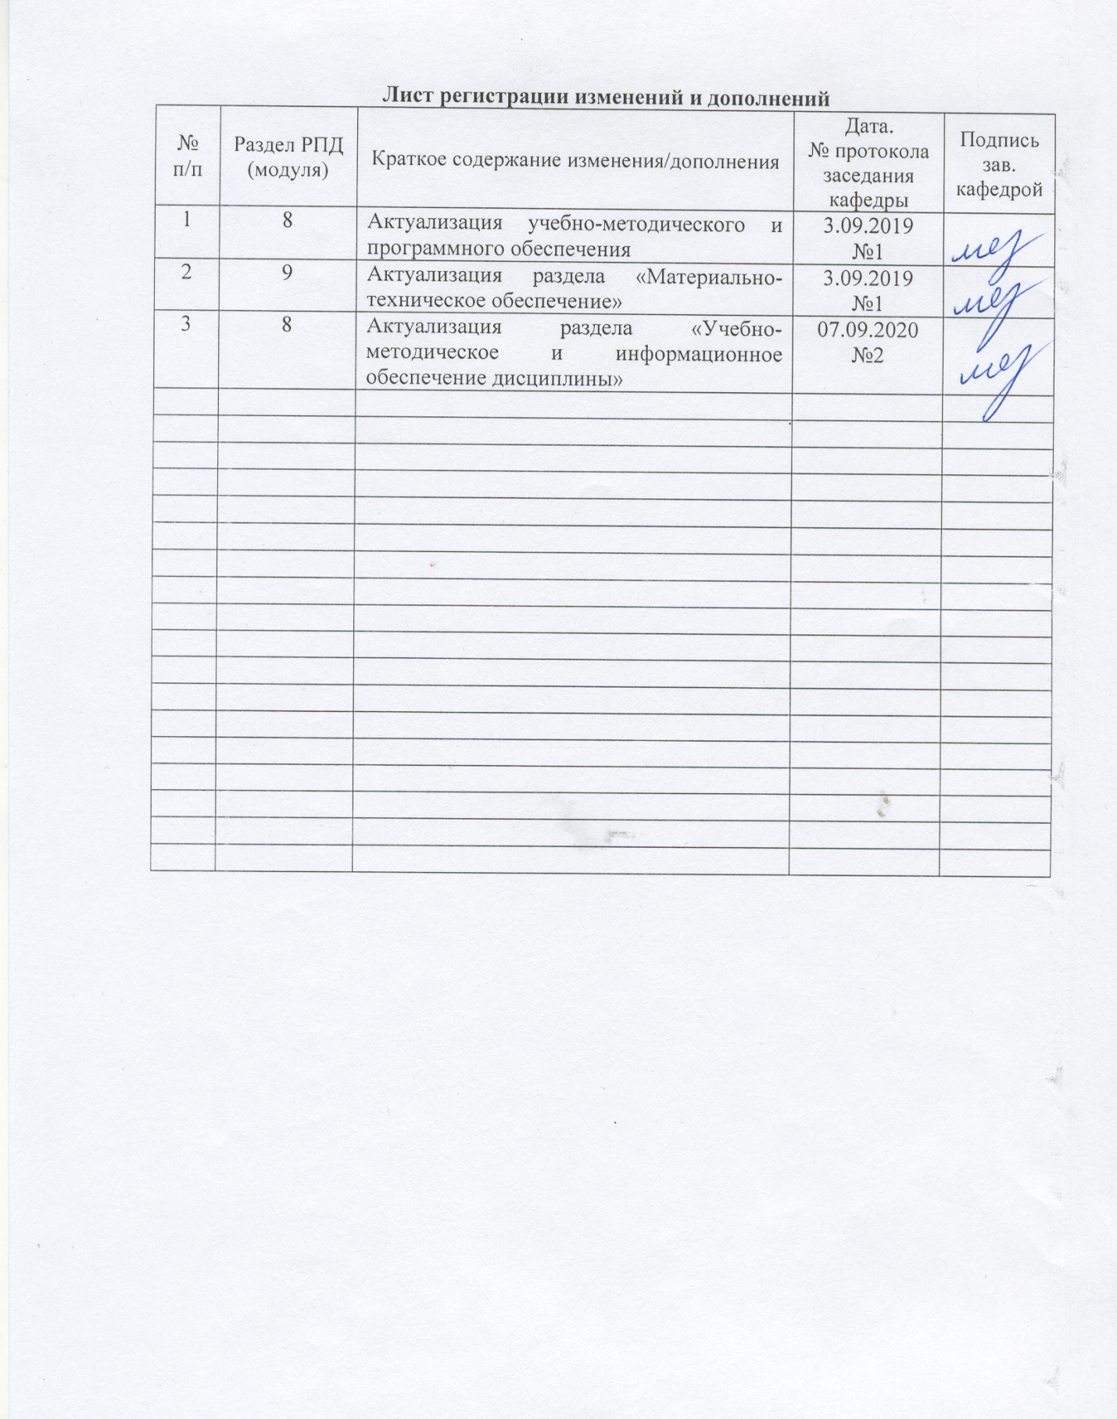
1 Цели научно-исследовательской деятельности аспиранта
Целями научно-исследовательской деятельности аспиранта являются: развитие навыков самостоятельной исследовательской деятельности и формирование универсальных, общепрофессиональных и профессиональных компетенций в соответствии с требованиями ФГОС ВО по направлению 27.06.01 Управление в технических системах.
2 Место научно-исследовательской деятельности в структуре образовательной программы подготовки аспиранта
При выполнении научно-исследовательской работы необходимы знания (умения, навыки), сформированные в рамках программы подготовки магистра по дисциплинам: Основы научных исследований, организация и планирование эксперимента, Новые технические решения в производстве металлоизделий, Современные средства контроля качества продукции и автоматизация измерений, Методы и инструменты управления качеством, Метрологическое обеспечение технологических систем и производства металлопродукции, Квалиметрический анализ продукции и производственных процессов.
Знания, умения и навыки аспирантов, полученные при выполнении научно-исследовательской деятельности, будут необходимы при дальнейшей подготовке к дисциплинам, практикам:
Подготовка к сдаче и сдача государственного экзамена
Представление научного доклада об основных результатах подготовленной НКР
3 Компетенции, формируемые в результате выполнения научно-исследовательской деятельности и планируемые результаты
В результате выполнения научно-исследовательской деятельности у аспиранта должны быть сформированы следующие компетенции:
Структурный  элемент  компетенции | Планируемые результаты обучения
УК-3 готовностью участвовать в работе российских и международных исследовательских коллективов по решению научных и научно-образовательных задач
Знать | Научные направления российских и международных научных школ и коллективов в области стандартизации и управлении качеством продукции.
Уметь | Разрабатывать комплекс документов для участия в работе российских и международных исследовательских коллективов по решению научных и научно-образовательных за-дач в области стандартизации и управлении качеством продукции.
Владеть | Навыками формирования пакета документов для участия в работе российских и международных исследовательских коллективов по решению научных и научно-образовательных за-дач в области стандартизации и управлении качеством продукции
ОПК-1 способностью к аргументированному представлению научной гипотезы, выделяя при этом правила соблюдения авторских прав, способностью отстаивать позиции авторского коллектива с целью соблюдения указанных прав в интересах как творческого коллектива, так и организации в целом

Знать | Современные методы ведения научно-исследовательских работ, организации и планирования эксперимента. физико-математические методы, применяемые в инженерной и исследовательской практике.
Уметь | Разрабатывать методику и проводить экспериментальные исследования, выполнять теоретические исследования.
Владеть | Навыками сбора, обработки, анализа, систематизации и обобщения научно-технической информации, отечественного и зарубежного опыта по направлению исследований.
ОПК-2 способностью формулировать в нормированных документах
Знать | Систему нормированных документов, используемых при постановке научно-технических задач. Методы разработки нормированных документов.
Уметь | Разрабатывать нечетко поставленные научно-технические задачи в области стандартизации, метрологии и управлении качеством.
Владеть | Навыками реализации положений нормированных документов, используемых при постановке научно-технических задач.
ОПК-4 способностью профессионально излагать результаты своих исследований и представлять их в виде научных публикаций, информационно-аналитических материалов и презентаций
Знать | Методику написания научных статей и докладов по тематике проводимых исследований.
Уметь | Представлять результаты научных исследований в виде научных статей, докладов и презентаций.
Владеть | Навыками подготовки научных статей, докладов, научно- технических отчетов, обзоров и презентаций по тематике проводимых исследований.
ОПК-5 владением научно-предметной областью знаний
Знать | Основные понятия, методы и методики, используемые в области стандартизации и управления качеством продукции.
Уметь | Использовать основные понятия, методы и методики научно- предметной области стандартизации и управления качеством продукции в научных исследованиях.
Владеть | Навыками исследования обобщенных вариантов решения проблем, анализа этих вариантов, прогнозирования последствий, нахождения компромиссных решений в условиях многокритериальности, неопределенности создания стандартов и обеспечения единства измерений.
ПК-1 Разрабатывает проблемы воздействия стандартизации и управления качеством на ускорение научно-технического прогресса, повышение безопасности и конкурентоспособности продукции и услуг, результативности технологических систем производства на совершенствование систем управления качеством.
Знать | Проблемы воздействия стандартизации и управления качеством на ускорение научно-технического прогресса, повышение безопасности и конкурентоспособности продукции и услуг.
Уметь | Выбирать и обосновывать способы решения научных задач в области стандартизации и метрологии; при-менять физико- математические методы при моделировании задач в метрологии, стандартизации и сертификации

Владеть | Навыками решения проблем воздействия стандартизации и управления качеством на ускорение научно-технического прогресса, повышение безопасности и конкурентоспособности продукции и услуг.
ПК-2 Разрабатывает организационные и методические основы стандартизации и управления качеством продукции в рыночных условиях.
Знать | Организационные и методические основы, методы анализа, синтеза и оптимизации процессов управления метрологическим обеспечением, стандартизацией и сертификацией в полном объеме.
Уметь | Разрабатывать органи-зационные и методические основы стандартизации и управления качеством продукции в рыночных условиях.
Владеть | Навыками разработки организационно-методических материалов в области стандартизации и управлении качеством продукции.
ПК-3 Разрабатывает пути повышения результативности (всех ее составляющих – экономичность, прибыльность, производительность, действенность, условия трудовой деятельности, нововведения) на основе сквозного интегрированного управления качеством и требований международных стандартов ИСО серии 9000, 14000 и положений Всеобщего Управления Качеством (TQM).
Знать | Требования международных стандартов ИСО серии 9000, 14000 и положений Всеобщего Управления Качеством (TQM) в области; основные методы определения результативности.
Уметь | Приобретать знания в области стандартизации и управления качеством продукции с учетом требования международных стандартов ИСО серии 9000, 14000 и положений Всеобщего Управления Качеством (TQM); обсуждать эффективные пути повышения результативности различных объектов стандартизации.
Владеть | Методами исследования в области стандартизации и управления качеством с позиций требований международных стандартов ИСО серии 9000, 14000 и положений Всеобщего Управления Качеством (TQM).

4 Структура и содержание научно-исследовательской деятельности аспиранта
Общая трудоемкость дисциплины составляет 186 зачетных единиц 6696 акад. часов.
Этап выполнения научно-исследовательской деятельности | Семестр | Трудоемкость,  часы (ЗЕТ) | Формы контроля  выполнения научно-исследовательской деятельности | Код компетенции
Составление плана научно-исследовательской работы. | 1 | 100 | Защита плана исследования. Собеседование. | ОПК-1, ОПК-2, ОПК-4, ОПК-5, ПК-1, ПК-2, ПК-3, УК-3
Обзор и анализ информации по теме диссертационного исследования. | 1 | 300 | Проверка материала. Собеседование. | ОПК-1, ОПК-2, ОПК-4, ОПК-5, ПК-1, ПК-2, ПК-3, УК-3
Составление промежуточного отчета о научно-исследовательской работе | 1 | 248 | Защита отчета. | ОПК-1, ОПК-2, ОПК-4, ОПК-5, ПК-1, ПК-2, ПК-3, УК-3
Итого за семестр |  | 648 | зао
Постановка цели и задач исследования. | 2 | 250 | Собеседование. | ОПК-1, ОПК-2, ОПК-4, ОПК-5, ПК-1, ПК-2, ПК-3, УК-3
Составление пакета методик проведения экспериментальных исследований. | 2 | 350 | Представление материала. Собеседование. | ОПК-1, ОПК-2, ОПК-4, ОПК-5, ПК-1, ПК-2, ПК-3, УК-3
Составление промежуточного отчета о научно-исследовательской работе | 2 | 264 | Защита отчета. | ОПК-1, ОПК-2, ОПК-4, ОПК-5, ПК-1, ПК-2, ПК-3, УК-3
Итого за семестр |  | 864 | зао
Проведение теоретических и экспериментальных исследований. | 3 | 434 | Обсуждение итого экспериментов. Собеседование. Дискуссия. | ОПК-1, ОПК-2, ОПК-4, ОПК-5, ПК-1, ПК-2, ПК-3, УК-3
Составление промежуточного отчета о научно-исследовательской работе. | 3 | 430 | Защита отчета. | ОПК-1, ОПК-2, ОПК-4, ОПК-5, ПК-1, ПК-2, ПК-3, УК-3
Итого за семестр |  | 864 | зао
Формулирование научной новизны и практической значимости. | 4 | 300 | Проверка результатов. Собеседование. | ОПК-1, ОПК-2, ОПК-4, ОПК-5, ПК-1, ПК-2, ПК-3, УК-3
Обработка экспериментальных данных. | 4 | 350 | Оценка полученных результатов. Собеседование. | ОПК-1, ОПК-2, ОПК-4, ОПК-5, ПК-1, ПК-2, ПК-3, УК-3
Составление промежуточного отчета о научно-исследовательской работе. | 4 | 322 | Защита отчета. | ОПК-1, ОПК-2, ОПК-4, ОПК-5, ПК-1, ПК-2, ПК-3, УК-3
Итого за семестр |  | 972 | зао
Оформление заявок, участие в гранте. | 5 | 200 | Проверка заявки и обсуждение результатов. | ОПК-1, ОПК-2, ОПК-4, ОПК-5, ПК-1, ПК-2, ПК-3, УК-3

Составление промежуточного отчета о научно-исследовательской работе. | 5 | 340 | Защита отчета. | ОПК-1, ОПК-2, ОПК-4, ОПК-5, ПК-1, ПК-2, ПК-3, УК-3
Итого за семестр |  | 540 | зао
Подготовка научных публикаций. | 6 | 472 | Представление публикаций. | ОПК-1, ОПК-2, ОПК-4, ОПК-5, ПК-1, ПК-2, ПК-3, УК-3
Составление промежуточного отчета о научно-исследовательской работе. | 6 | 500 | Защита отчета. | ОПК-1, ОПК-2, ОПК-4, ОПК-5, ПК-1, ПК-2, ПК-3, УК-3
Итого за семестр |  | 972 | зао
Подготовка рукописи квалификационной работы. | 7 | 972 | Проверка материалов работы. Защита результатов. | ОПК-1, ОПК-2, ОПК-4, ОПК-5, ПК-1, ПК-2, ПК-3, УК-3
Итого за семестр |  | 972 | зао
Публичная защита выполненной работы. | 8 | 864 | Защита работы. | ОПК-1, ОПК-2, ОПК-4, ОПК-5, ПК-1, ПК-2, ПК-3, УК-3
Итого за семестр |  | 864 | зао
Итого |  | 6696

5 Образовательные технологии
Научная исследовательская деятельность выполняется в соответствии с планом про-ведения НИР кафедры, в рамках хоздоговорных НИР.
Основная форма деятельности аспирантов при выполнении научно- исследовательской работы – самостоятельная работа, консультации у руководителя.
В процессе выполнения научно-исследовательской работы и в ходе защиты ее результатов проводится широкое обсуждение результатов с привлечением работодателей и ведущих исследователей, позволяющее оценить уровень приобретенных знаний, умений и сформированных компетенций обучающихся, дается оценка компетенций, связанных с формированием профессионального мировоззрения и определенного уровня культуры.

6 Оценочные средства для проведения промежуточной аттестации
Представлены в приложении 1.
7 Учебно-методическое и информационное обеспечение научно-исследовательской деятельности
а) Основная литература:
1. Михеева Е.Н. Управление качеством [Электронный ресурс]: учебник/ Е.Н. Ми-хеева, М.В. Сероштан. -2 изд. испр. и доп. -М.: Дашков и К, 2012. -532 с. Режим доступа: http://e.lanbook.com, электронная библиотечная система «Лань». –Загл. с экрана. -ISBN 978-5-394-01078-1.
2. Канне М.М. Управление качеством продукции машиностроения [Электронное издание]: Учебное пособие/ М.М. Канне, А.Г. Суслов, О.А. Горленко и др. Под общей ред. М.М. Канне. - М.: Машиностроение, 2010. 416 с. Режим доступа: http://e.lanbook.com, электронная библиотечная система «Лань». –Загл. с экрана. –ISBN 978-5-94275-493-8.

б) Дополнительная литература:
1. Кожухарь В.М. Основы научных исследований [Электронный ресурс]: учебное пособие/ В.М. Кожухарь. -М.: Дашков и К, 2012. -216 с. -Режим доступа: http://e.lanbook.com, электронная библиотечная система «Лань». –Загл. с экрана. ISBN 978-5-394-01711-7.
2. Шкляр М.Ф. Основы научных исследований [Электронный ресурс]: учебное по-собие/ М.Ф. Шкляр. -М.: Дашков и К, 2012. -244 с. -Режим доступа: http://e.lanbook.com, электронная библиотечная система «Лань». –Загл. с экрана. - ISBN 978-5-394-01800-8.
3. Бутырин П.А. Автоматизация физических исследований и эксперимента: компьютерные измерения и виртуальные приборы на основе 7 [Электронный ресурс]: учебное пособие/ П.А. Бутырин, Т.А. Васьковская, В.В. Каратаев, С.В. Материкин. - М.: ДМКПресс, 2009. -265 с. -Режим доступа: http://e.lanbook.com, электронная библиотечная система «Лань». –Загл. с экрана. - ISBN 5-94074-274-2.
4. Управление качеством: ежемесячный научно-практический журнал. -М.: ООО Издательский дом «Панорама». –ISSN 2074-9945. https://panor.ru/magazines/upravlenie-kachestvom.html#numbers
5. Специальные стали и сплавы [Электронный ресурс]: учебное пособие / Ковалева А. А., Лопатина Е. С., Аникина В. И. и др. - Краснояр.: СФУ, 2016. - 232 с. - Режим доступа: http://znanium.com/bookread2.php?book=967770. - Загл. с экрана. - ISBN 978-5-7638-3470-3.
6. Пижурин А. А. Методы и средства научных исследований [Электронный

ресурс]: учебник / Пижурин А. А., Пижурин (мл.) А. А., Пятков В. Е. - М.:НИЦ ИНФРА-М, 2016. - 264 с.: 60x90 1/16. - Режим доступа: http://znanium.com/bookread2.php?book=556860. - Загл. с экрана. - ISBN 978-5-16- 010816-2.
7.Логунова О. С. Теория и практика обработки экспериментальных данных на ЭВМ [Электронный ресурс] : учебное пособие / О. С. Логунова, Е. А. Ильина, В. В. Павлов ; МГТУ, каф. ВТиПМ. - Магнитогорск, 2011. - 294 с. : ил., табл. - Режим доступа: http://192.168.20.6/marcweb2/ExtSearch.asp. - Макробъект.
8. Световец М. С. Организация и планирование [Текст] : учебное пособие / М. С. Световец ; МГТУ. - Магнитогорск : МГТУ, 2015. - 111 с. : ил., табл., схемы. - ISBN 978 -5-9967-0678-5.

в) Методические указания:
Методические указания представлены в приложении 3.
г) Программное обеспечение и Интернет-ресурсы:
Программное обеспечение
 | Наименование ПО | № договора | Срок действия лицензии
 | MS Windows 7 Professional(для классов) | Д-1227-18 от 08.10.2018 | 11.10.2021
 | MS Office 2007 Professional | № 135 от 17.09.2007 | бессрочно
 | 7Zip | свободно распространяемое ПО | бессрочно
 | FAR Manager | свободно распространяемое ПО | бессрочно
Профессиональные базы данных и информационные справочные системы
 | Название курса |  | Ссылка
 | Электронная база периодических изданий East View Information Services, ООО «ИВИС» |  | https://dlib.eastview.com/
 | Национальная информационно-аналитическая система – Российский индекс научного цитирования (РИНЦ) |  | URL: https://elibrary.ru/project_risc. asp
 | Поисковая система Академия Google (Google Scholar) |  | URL: https://scholar.google.ru/
 | Информационная система - Единое окно доступа к информационным ресурсам |  | URL: http://window.edu.ru/
 | Федеральное государственное бюджетное учреждение «Федеральный институт промышленной собственности» |  | URL: http://www1.fips.ru/

 | Российская Государственная библиотека. Каталоги | https://www.rsl.ru/ru/4readers /catalogues/
 | Электронные ресурсы библиотеки МГТУ им. Г.И. Носова | http://magtu.ru:8085/marcweb 2/Default.asp
 | Федеральный образовательный портал – Экономика. Социология. Менеджмент | http://ecsocman.hse.ru/
 | Университетская информационная система РОССИЯ | https://uisrussia.msu.ru
 | Международная наукометрическая реферативная и полнотекстовая база данных научных изданий «Web of science» | http://webofscience.com
 | Международная реферативная и полнотекстовая справочная база данных научных изданий «Scopus» | http://scopus.com
 | Международная база полнотекстовых журналов Springer Journals | http://link.springer.com/
 | Международная коллекция научных протоколов по различным отраслям знаний Springer Protocols | http://www.springerprotocols. com/
 | Международная база научных материалов в области физических наук и инжиниринга SpringerMaterials | http://materials.springer.com/
 | Информационная система - Нормативные правовые акты, организационно-распорядительные документы, нормативные и методические документы и подготовленные проекты документов по технической защите информации ФСТЭК России | https://fstec.ru/normotvorches kaya/tekhnicheskaya- zashchita-informatsii
8 Материально-техническое обеспечение научно-исследовательской деятельности
Материально-техническое обеспечение необходимое для выполнения научно-исследовательской деятельности:
Учебная аудитория для проведения занятий лекционного типа; учебная аудитория для проведения практических занятий.
Технические средства обучения, служащие для представления учебной информации большой аудитории: мультимедийные средства хранения, передачи и представления учебной информации.Специализированная мебель.
Учебная аудитория для групповых и индивидуальных консультаций, текущего контроля промежуточной аттестации.
Компьютерная техника с пакетом MS Offise, с подключением к сети «Интернет» и с доступом в электронную информационно – образовательную среду университета. Специализированная мебель.
Помещение для самостоятельной работы.
Компьютерная техника с пакетом MS Offise, с подключением к сети «Интернет» и с доступом в электронную информационно – образовательную среду университета. Специализированная мебель.
Помещение для хранения и профилактического обслуживания учебного оборудования.
Оборудование: станок сверлильный, станок токарно-винторезный, стол подъемный, штангенциркуль, тисы слесарные, ножовка по металлу, станок наждачный.

Приложение 1
Оценочные средства для проведения промежуточной аттестации
а) Планируемые результаты обучения и оценочные средства для проведения промежуточной аттестации:
Структурный элемент  компетенции | Планируемые результаты  обучения | Оценочные средства
ОПК-1: способностью к аргументированному представлению научной гипотезы, выделяя при этом правила соблюдения авторских прав, способностью отстаивать позиции авторского коллектива с целью соблюдения указанных прав в интересах как творческого коллектива, так и организации в целом
Знать | Современные методы ведения научно-исследовательских работ, организации и планирования эксперимента. физико-математические методы, применяемые в инженерной и исследовательской практике. | - Основные понятия и методики организации НИР.  - Основные физические методы исследования.  - Математическая составляющая в инженерной практике.
Уметь | Разрабатывать методику и проводить экспериментальные исследования, выполнять теоретические исследования. | - Составить план проведения эксперимента по теме исследования.  - Представить результаты выполненных теоретических исследований.
Владеть | Навыками сбора, обработки, анализа, систематизации и обобщения научно-технической информации, отечественного и зарубежного опыта по направлению исследований. | - Применить навык анализа и систематизации при обработке полученных данных.  - Дать анализ зарубежного и отечественного опыта по направлению исследования.
ОПК-2: способностью формулировать в нормированных документах
Знать | Систему нормированных документов, используемых при постановке научно-технических задач. Методы разработки нормированных документов. | - Основные понятия и определения.  - Нормативные документы РФ и таможенного союза.  - Нормативные зарубежные документы.  - Порядок разработки документов.
Уметь | Разрабатывать нечетко поставленные научно-технические задачи в области стандартизации, метрологии и управлении качеством. | 1. Составить формулировки задач в области исследования.  2. Разработать план реализации задач в управлении качеством продукции.
Владеть | Навыками реализации положений нормированных документов, используемых при постановке научно-технических задач. | 1. Сформировать комплекс нормативной документации для реализации задач исследования.  2. Дать рекомендации по работе с нормативными документами.
ОПК-4: способностью профессионально излагать результаты своих исследований и представлять их в виде научных публикаций, информационно-аналитических материалов и презентаций
Знать | Методику написания научных статей и докладов по тематике проводимых исследований. | 1. Основные методы написания научных статей.  2. Отличия статей и тезисов.  3. Виды докладов на конференции различного уровня.
Уметь | Представлять результаты научных исследований в виде научных статей, докладов и презентаций. | 1. Представить план научной статьи по теме исследования.  2. Сформулировать научную значимость исследования.
Владеть | Навыками подготовки научных статей, докладов, научно-технических отчетов, обзоров и презентаций по тематике проводимых исследований. | 1. Составить план подготовки и выхода научных статей и докладов.  2. Составить презентацию доклада по научной статье.
ОПК-5: владением научно-предметной областью знаний
Знать | Основные понятия, методы и методики, используемые в области стандартизации и управления качеством продукции. | 1. Понятия, определения и методики.  2. Основные научные направления  3. Виды современный проблем в области качества продукции.
Уметь | Использовать основные понятия, методы и методики научно-предметной области стандартизации и управления качеством продукции в научных исследованиях. | 1. Представить методы решения поставленных задач.  2. Дать анализ основных определений в области управления качеством
Владеть | Навыками исследования обобщенных вариантов решения проблем, анализа этих вариантов, прогнозирования последствий, нахождения компромиссных решений в условиях многокритериальности, неопределенности создания стандартов и обеспечения единства измерений. | 1. Провести разбор выбранных в исследовании методов решения задач.  2. Определить актуальность современных методов решения проблем в области качества.
ПК-1: Разрабатывает проблемы воздействия стандартизации и управления качеством на ускорение научно-технического прогресса, повышение безопасности и конкурентоспособности продукции и услуг, результативности технологических систем производства на совершенствование систем управления качеством.
Знать | Проблемы воздействия стандартизации и управления качеством на ускорение научно-технического прогресса, повышение безопасности и конкурентоспособности продукции и услуг. | 1. Научно-технический прогресс  2. Виды повышения конкурентоспособности  3. Безопасность и экологичность процессов производства.
Уметь | Выбирать и обосновывать способы решения научных задач в области стандартизации и метрологии; применять физико-математические методы при моделировании задач в метрологии, стандартизации и сертификации | 1. Представить план применения физико-математических методов при моделировании.  2. Обосновать выбор методов моделирования в области исследования.
Владеть | Навыками решения проблем воздействия стандартизации и управления качеством на ускорение научно-технического прогресса, повышение безопасности и конкурентоспособности продукции и услуг. | 1. Оценить влияние полученных результатов на ускорение научно-технического прогресса.
ПК-2: Разрабатывает организационные и методические основы стандартизации и управления качеством продукции в рыночных условиях.
Знать | Организационные и методические основы, методы анализа, синтеза и оптимизации процессов управления метрологическим обеспечением, стандартизацией и сертификацией в полном объеме. | 1. Современные системы управления качеством.  2. Организационная основа метрологии на предприятиях.  3. Механизм сертификации продукции и услуг.
Уметь | Разрабатывать организационные и методические основы стандартизации и управления качеством продукции в рыночных условиях. | 1. Оценить существующие организационные и методические основы исследования.
Владеть | Навыками разработки организационно-методических материалов в области стандартизации и управлении качеством продукции. | 1. Разработать методы метрологического анализа нормативной документации.
ПК-3: Разрабатывает пути повышения результативности (всех ее составляющих – экономичность, прибыльность, производительность, действенность, условия трудовой деятельности, нововведения) на основе сквозного интегрированного управления качеством и требований международных стандартов ИСО серии 9000, 14000 и положений Всеобщего Управления Качеством (TQM).
Знать | Требования международных стандартов ИСО серии 9000, 14000 и положений Всеобщего Управления Качеством (TQM) в области; основные методы определения результативности. | 1. ИСО 9001 2015 г.  2. Положения TQM  3. Внедрение стандартов серии ИСО в производство.
Уметь | Приобретать знания в области стандартизации и управления качеством продукции с учетом требования международных стандартов ИСО серии 9000, 14000 и положений Всеобщего Управления Качеством (TQM); обсуждать эффективные пути повышения результативности различных объектов стандартизации. | 1. Представить методы повышения результативности путем применения международных стандартов.
Владеть | Методами исследования в области стандартизации и управления качеством с позиций требований международных стандартов ИСО серии 9000, 14000 и положений Всеобщего Управления Качеством (TQM). | 1. Провести анализ нормативных документов с позиции соответствия требованиям международных стандартов.
УК-3: готовностью участвовать в работе российских и международных исследовательских коллективов по решению научных и научно-образовательных задач
Знать | Научные направления российских и международных научных школ и коллективов в области стандартизации и управлении качеством продукции. | - Научный коллектив. Организация работы и формы взаимодействия в научном коллективе.  - Научное направление. Научная школа.  - Организация научных исследований в России. Законодательные основы научной деятельности в РФ.
Уметь | Разрабатывать комплекс документов для участия в работе российских и международных исследовательских коллективов по решению научных и научно-образовательных за-дач в области стандартизации и управлении качеством продукции. | - Научные школы. Организация и поддержка научных школ и творческих коллективов в высшем учебном заведении. Центры коллективного пользования
Владеть | Навыками формирования пакета документов для участия в работе российских и международных исследовательских коллективов по решению научных и научно-образовательных за-дач в области стандартизации и управлении качеством продукции | 1. Показать пути решения поставленных задач, решаемых научным коллективом.

б) Порядок проведения промежуточной аттестации, показатели и критерии оценивания:
Промежуточная аттестация по научно-исследовательской деятельности - зачет с оценкой. Отчеты по результатам проведения НИД позволяют оценить уровень сформированности компетенций с критериями их оценки.
По итогам промежуточной аттестации выставляются оценки «отлично», «хорошо», «удовлетворительно», «неудовлетворительно».
Критерии оценки (в соответствии с формируемыми компетенциями и планируемыми результатами обучения, см. раздел 3):
– на оценку «отлично» – обучающийся показывает высокий уровень сформированности компетенций, т.е. высокий уровень знаний не только на уровне воспроизведения и объяснения информации, но и интеллектуальные навыки решения проблем и задач, нахождения уникальных ответов к проблемам, оценки и вынесения критических суждений;
– на оценку «хорошо» – обучающийся показывает средний уровень сформированности компетенций, т.е. знания не только на уровне воспроизведения и объяснения информации, но и интеллектуальные навыки решения проблем и задач, нахождения уникальных ответов к проблемам;
– на оценку «удовлетворительно» – обучающийся показывает пороговый уровень сформированности компетенций, т.е. знания на уровне воспроизведения и объяснения информации, интеллектуальные навыки решения простых задач;
– на оценку «неудовлетворительно» – результат обучения не достигнут, обучающийся не может показать знания на уровне воспроизведения и объяснения информации, не может показать интеллектуальные навыки решения простых задач.

Приложение 3
Методические указания по выполнению НИД

ВВЕДЕНИЕ
Цель научно-исследовательской работы - развитие навыков самостоятельной исследовательской деятельности студентов, обучающихся по программе подготовки магистров.
Научно-исследовательская работа является обязательным разделом основной образовательной программы магистратуры и направлена на формирование общекультурных и профессиональных компетенций в соответствии с требованиями государственного образовательного стандарта.
В процессе выполнения работы студент должен проявить умение проводить анализ фактического качества продукции предприятия, сопоставлять уровень качества продукции с лучшими мировыми образцами, определять перечень мероприятий, которые должны быть реализованы с целью повышения качества производимой продукции, в том числе совершенствования технологии, модернизация оборудования, улучшение системы менеджмента качества предприятия.
Задачами научно-исследовательской работы магистра являются формирование комплекса знаний по следующим разделам:
- разработка и практическая реализация систем стандартизации, сертификации и обеспечения единства измерений;
- обеспечение необходимой эффективности систем обеспечения достоверности измерений при неблагоприятных внешних воздействиях и планирование постоянного улучшения этих систем;
- анализ состояния и динамики метрологического и нормативного обеспечения производства, стандартизации и сертификации на основе использования прогрессивных методов и средств;
- обеспечение выполнения заданий по разработке новых, пересмотру и гармонизации действующих технических регламентов, стандартов и других документов по техническому регулированию, стандартизации, сертификации, метрологическому обеспечению и управлению качеством;
- разработка процедур по реализации процесса подтверждения соответствия;
- обеспечение эффективности измерений при управлении технологическими процессами;
- обеспечение надежности и безопасности на всех этапах жизненного цикла продукции;
- метрологический анализ технических решений и производственных процессов;
- создание теоретических моделей, позволяющих исследовать эффективность метрологического обеспечения и стандартизации;
- применение проблемно-ориентированных методов анализа, синтеза и оптимизации процессов управления метрологическим обеспечением, обсуждение плана и промежуточных результатов исследования в рамках научно-исследовательского семинара.
Отчет по работе должен содержать (в порядке компоновки текстового материала):
- титульный лист;
- содержание;
- введение;
- разделы основной части;
- заключение;
- список использованных источников;
- приложения.
Разделы по основной части:
1. Постановка задачи
2. Аналитический обзор
3. Выбор пути решения задачи
4. Ожидаемые результаты

1. ПОСТАНОВКА ЗАДАЧИ
В данном разделе научно-исследовательской работы дается описание сложившейся ситуации на рассматриваемом производстве/предприятии с обязательным освещением следующих вопросов:
1) характеристика производства/предприятия;
2) краткая характеристика отрасли;
3) перечень выпускаемой продукции/оказываемых услуг;
4) реализуемые объемы выпускаемой продукции / оказываемых услуг;
5) проблемы, с которыми сталкивается предприятие при производстве определенного вида продукции;
6) уровень качества продукции предприятия в сравнении с аналогичной продукцией других предприятий.
2. АНАЛИТИЧЕСКИЙ ОБЗОР
В данном разделе проводится анализ существующих в стране и в мире способов производства аналогичной продукции либо услуг. Проводится также классификация данных способов.
Обязательно отражение следующих вопросов написания аналитического обзора:
1) способы производства и технические решения, применяемые на предприятиях-конкурентах в России, странах СНГ, за рубежом;
2) способы производства и технические решения, применяемые на ведущих предприятиях отрасли в мире;
3) технические решения, разработанные в стране и в мире, но не нашедшие применения;
4) тенденции, наметившиеся при решении поставленной задачи в связи с ускорением научно-технического прогресса.

3. ВЫБОР ПУТИ РЕШЕНИЯ ЗАДАЧИ
При написании данного раздела проводится обоснованный выбор путей решения поставленной задачи на базе способов, рассмотренных в разделе «Аналитический обзор», либо предлагается свой собственный, отличный от всех существующих в настоящее время в стране и в мире.
Вопросы, представленные ниже, являются обязательными для рассмотрения в данном разделе:
1) описание способов производства из представленных в разделе «Аналитический обзор», возможных для реализации в условиях рассматриваемого предприятия;
2) мероприятия, необходимые для внедрения каждого из способов, упомянутых в п.1, в условиях рассматриваемого предприятия;
3) обоснование выбора решения задачи из уже существующих, либо предложение своего собственного.

4. ОЖИДАЕМЫЕ РЕЗУЛЬТАТЫ
В данном разделе анализируются положительные результаты, достигаемые при введении предлагаемого способа усовершенствования рассматриваемого производства/ предприятия, производится оценка экономического эффекта от внедрения результатов работы, приводятся возможные отрицательные результаты и издержки, а также намечаемые пути их устранения.
Следующие вопросы являются обязательными для отражения в данном разделе:
1) повышение уровня качества продукции/услуг предприятия после внедрения предлагаемого способа решения поставленной задачи;
2) возможные издержки и трудности, возникающие при реализации выбранного способа решения поставленной задачи в условиях рассматриваемого производства предприятия;
3) ожидаемый экономический эффект от внедрения в условиях выбранного (разработанного) способа решения поставленной задачи.

5. ПРИМЕРНЫЙ ПЕРЕЧЕНЬ ТЕМ (НАПРАВЛЕНИЙ) НАУЧНО-ИССЛЕДОВАТЕЛЬСКОЙ РАБОТЫ МАГИСТРОВ
1. Разработка комплекса мер по улучшению технологии производства металлопродукции путем исследования влияния технологических параметров на дефекты.
2. Исследование влияния технологических параметров производства на качество готовой металлопродукции и разработка мероприятий по совершенствованию производственных процессов.
3. Анализ и совершенствование технологии производства металлопродукции с целью повышения ее конкурентоспособности на основе всестороннего анализа внешних и внутренних факторов.
4. Совершенствование СМК и разработка необходимого комплекса нормативной и технологической документации.
5. Анализ качества производства металлопродукции и формирование комплекса мероприятий по его улучшению.
6. Исследование и совершенствование метрологического обеспечения технологического процесса производства металлопродукции и разработка мероприятий по его совершенствованию.
7. Разработка и внедрение интегрированных систем менеджмента на основе международных стандартов на предприятиях.
8. Анализ состояния производства металлопродукции и подготовка ее к сертификации. Разработка программы и процедуры сертификации.

БИБЛИОГРАФИЧЕСКИЙ СПИСОК
1. ГОСТ 7.32-81. СИБИД. Отчет о научно-исследовательской работе. Общие требования и правила оформления. - М. Издательство стандартов, 1981. - 15с.
2. Основы научных исследований: теория и практика: учеб. пособие / В.А. Тихонов, Н.В. Корнев, В.А. Ворона, В.В. Остроухов. – М.: Гели-ос АРВ, 2006. – 350 с.
3. Андреев Г.И., Смирнов С.А., Тихомиров В.А. Основы научной работы и оформление результатов научной деятельности: Учеб. пособ. – М.: Финансы и статистика, 2004 – 269 с.
4. Алексеев Ю.В., Казачинский В.П. , Никитина Н.С. Научно-исследовательские работы (курсовые, дипломные диссертации): общая методология, методика подготовки и оформления: учеб. пособ. – М.: АСВ, 2006. – 119 с.

